青山湖高新园区江西霖峰商务服务有限公司厂房项目“4·23”一般亡人事故
调查报告

青山湖区人民政府事故调查组
2025年5月22日

目 录

一、基本情况 1

（一）事故发生所在项目及相关单位情况 1

（二）设备设施相关情况 3

（三）事故相关人员情况 7

（四）事故发生经过 7

（五）事故现场情况 8

（六）人员伤亡和直接经济损失情况 8

二、事故应急处置及评估情况 8

（一）信息接报及响应情况 8

（二）事故现场应急处置情况 9

（三）善后情况 9

（四）事故应急处置评估 9

三、事故原因分析 10

（一）突发晕倒意外事故的证据 10

（二）事故原因分析 14

四、事故相关企业安全生产履职情况 14

五、部门和属地安全监管履职情况 15

六、防范措施及建议 16

2025年4月23日13时10分许，青山湖区高新技术产业园区江西霖峰商务服务有限公司厂房项目四号楼4层，一外来人员吴某某在等待其妹夫万某某时突然昏倒，后送医院抢救无效死亡。
依据《中华人民共和国安全生产法》和《生产安全事故报告和调查处理条例》等有关法律法规规定，青山湖区政府成立了由区应急管理局牵头，区总工会、区住建局、高新园区管委会和佛塔派出所分别派员组成的青山湖高新园区江西霖峰商务服务有限公司厂房项目“4·23”一般亡人事故调查组（以下简称事故调查组）。事故调查组邀请区纪委区监委参与事故调查。
事故调查组严格按照“科学严谨、依法依规、实事求是、注重实效”的事故调查原则，通过现场勘查、调查取证，现已查清事件发生的经过、原因、人员死亡等情况，提出了事故防范措施意见。
经调查认定，该事故是一起外来人员因个人身体原因引起突发晕倒、致呼吸心脏骤停，导致身亡的非生产安全事故。

一、基本情况

（一）事故发生所在项目及相关单位情况
江西霖峰商务服务有限公司厂房项目，位于南昌市规划昌丰路以北，昌东大道以西，建筑总面积99699.49平方米，共4栋厂房、2个地下室及配套工程，合同工期为2024年4月20日至2025年10月20日，于2024年7月9日正式施工。
1.江西霖峰商务服务有限公司，该项目建设单位，统一社会信用代码91360XXXXXXXXAH5A，成立于2018年8月17日，类型为有限责任公司（自然人投资或控股），注册资本为600万元，法定代表人殷某某，住所位于江西省南昌市青山湖区昌东大道1888号，主要经营范围为企业管理咨询、经济贸易信息咨询、教育信息咨询、物流信息咨询；物业管理；停车场管理服务、清洁服务（高空外墙清洗除外）、仓储服务、会务服务、展览展示服务；计算机软硬件技术开发、技术服务；家用电器、日用百货、通讯设备、电子产品批发、零售；生物技术服务；自营和代理各类商品及技术的进出口业务。
2.江西博灏建筑工程有限公司（以下简称博灏建筑），该项目施工单位，统一社会信用代码9136XXXXXXXXF2295R，成立于2021年8月6日，类型为其他有限责任公司，注册资本为2000万元，法定代表人龚某某，住所位于江西省南昌市青山湖区昌东工业区三期，主要经营范围为许可项目：各类工程建设活动，建设工程监理，建设工程设计，施工专业作业，住宅室内装饰装修；一般项目：市政设施管理，建筑砌块制造，园林绿化工程施工，土石方工程施工，工程管理服务，办公用品销售，家具销售，建筑材料销售，建筑用金属配件销售，建筑用钢筋产品销售。
3.江西永腾建筑劳务有限公司（以下简称永腾劳务），该项目劳务公司，统一社会信用代码91360XXXXXXXXBGJ3X，成立于2024年4月28日，类型为有限责任公司（自然人投资或控股），注册资本为200万元，法定代表人罗某某，住所位于江西省南昌市新建区新丰管理处综合服务大楼B-133室，主要经营范围为许可项目：职业中介活动，建筑劳务分包，建筑工程施工，建筑物拆除作业，施工专业作业，住宅室内装饰装修；一般项目：劳务服务（不含劳动派遣），土石方工程施工，体育场地设施工程施工，园林绿化工程施工，机械设施销售，轻质建筑材料销售，拆卸搬运，市政设施管理，建筑工程机械和设备租赁，机械设备租赁，建筑砌块销售。

（二）设备设施相关情况
1.人货电梯，生产单位为湖北江汉建筑工程机械有限公司，额定起重量1吨，高度40米，投入使用日期为 2025年4月,使用登记证编号为360100S(2025)0000217，使用单位江西博灏建筑工程有限公司，2025年3月27日由江西莱恩特种设备检测有限公司检验合格，下次检验时间2026年3月，由江西博灏建筑工程有限公司负责使用管理。该人货电梯为一梯两厢设计，两电梯厢独立运行，电梯厢朝建筑方向和朝工地方向都安装电梯门，朝建筑方向为内梯门，朝工地方向为外梯门，电梯在建筑物每层停靠的卸料平台位置均设置了楼层防护门，见图1。如果施工人员较多时，两部梯厢都启用，施工人员较少时，只启用一部。事发时，因只有一组人员作业，只启用了右边梯厢，左边电梯厢外梯门上锁停用，见图2。

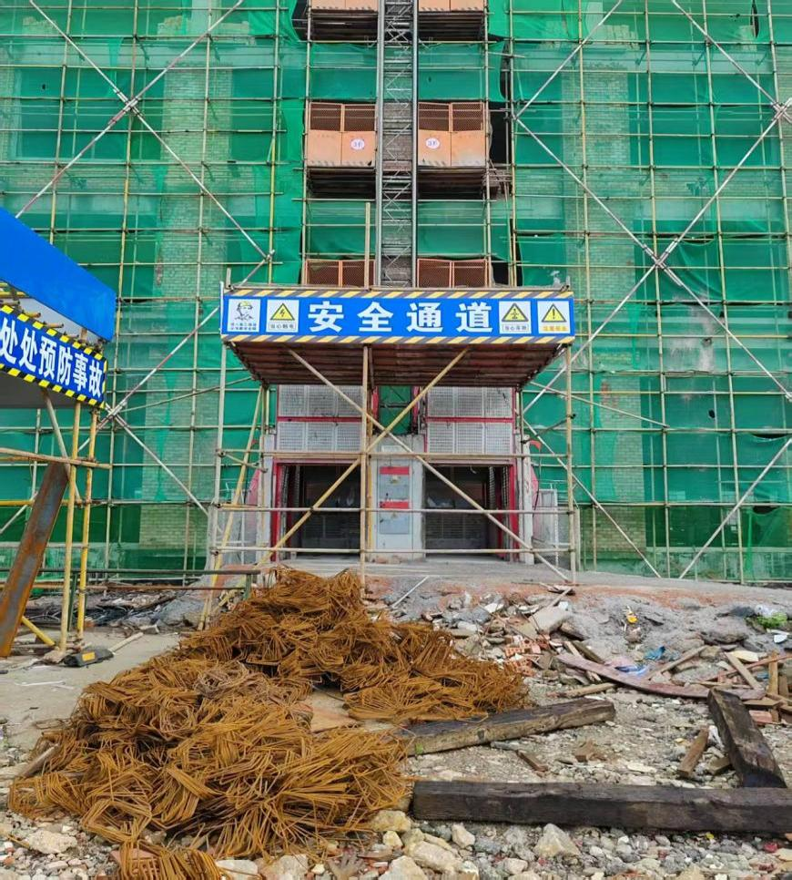
左梯厢
楼层防护门
开启的右外梯门
右梯厢
图1事发电梯左右两边梯厢
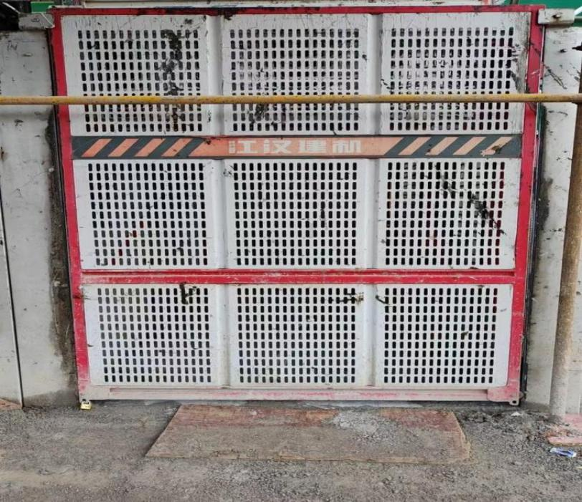
左侧电梯厢梯门已上锁
图2事发电梯左梯厢外梯门上锁停用
2.卸料平台，设置在人货电梯和楼层之间，平铺一层模板，架设在脚手架上，宽约1.5米，长约2米，楼层防护门电梯侧设置门锁，门锁在电梯一侧，站在楼层一侧不能打开防护门，只有在电梯一侧才可以打开防护门，见图3、图4，平时工人从电梯运送材料时，电梯停靠楼层后，卸货程序为先开电梯内梯门，再开门锁打开楼层防护门卸料，见图5，进电梯后关闭楼层防护门并上锁，再关闭电梯内梯门，见图6，电梯才能运行。
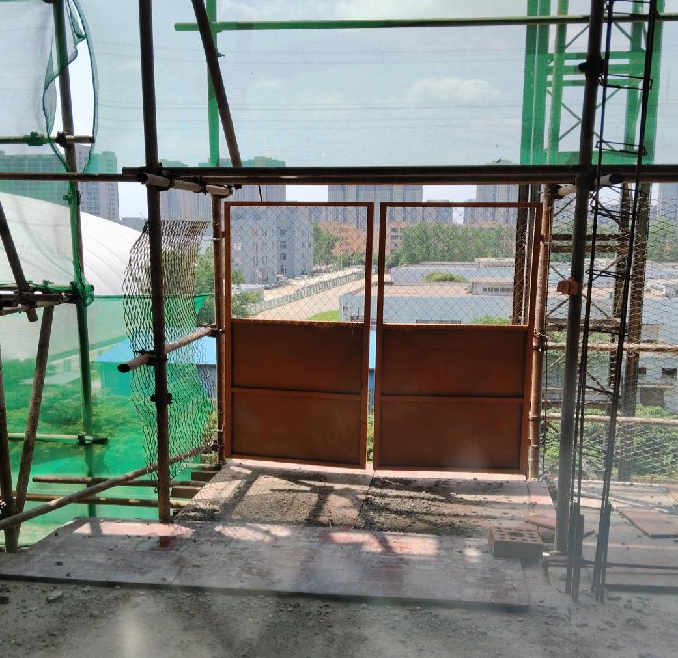
卸料平台
建筑内部拍摄楼层防护门
图3建筑侧拍摄楼层防护门
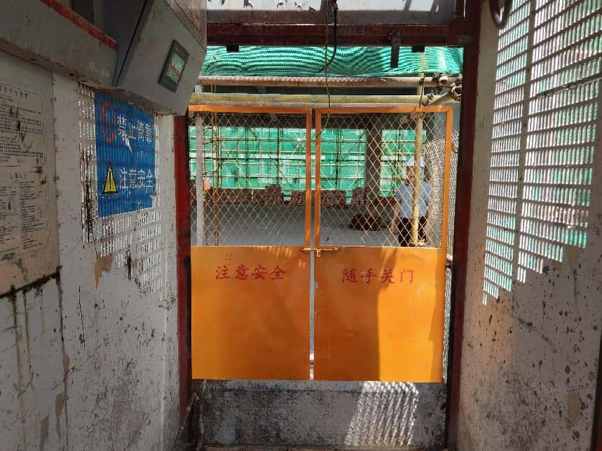
防护门锁
开启的内梯门
电梯内部拍摄楼层防护门
图4电梯侧拍摄楼层防护门
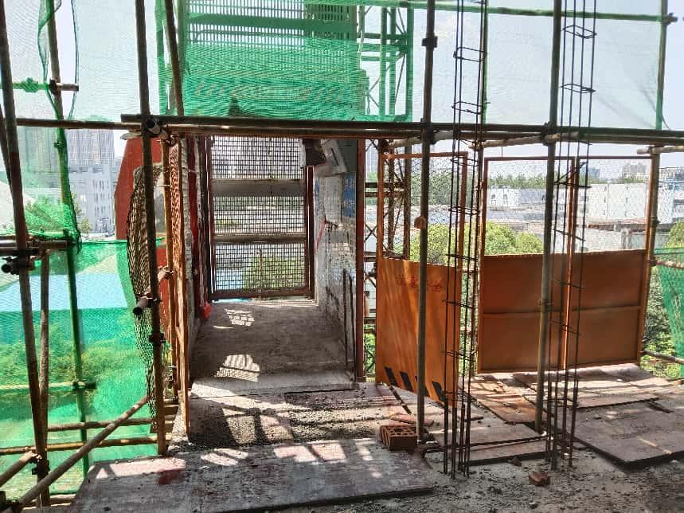
开启了楼层防护门和电梯内梯门
图5在楼层侧拍摄楼层防护门和内梯门均开启情况
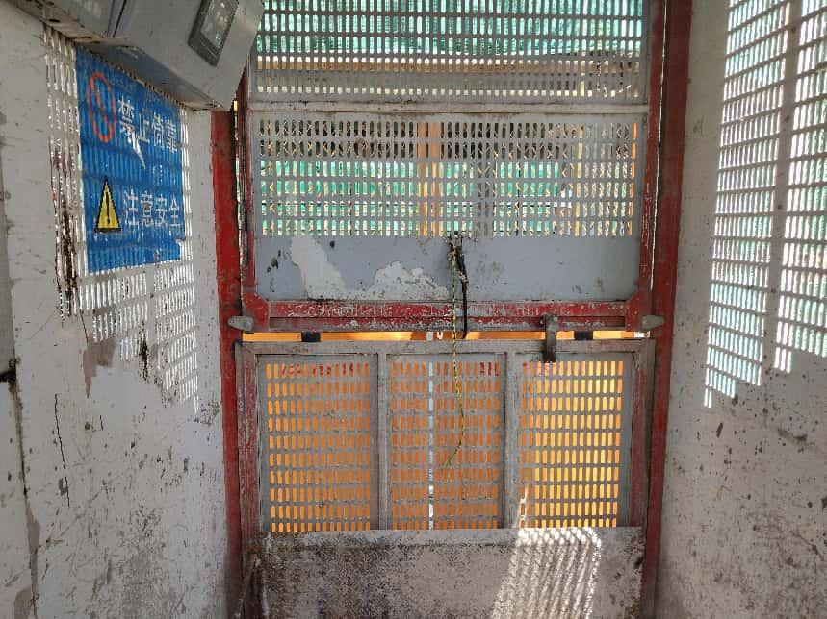
关闭的内梯门
图6电梯侧拍摄楼层防护门和内梯门关闭状态

（三）事故相关人员情况
万某某，男，身份证号：36012xxxxxxxx6911，江西省南昌县XX人，死者吴某某的妹夫，是江西永腾建筑劳务有限公司聘请的木工。

（四）事故发生经过
2025年4月22日，吴某某因长时间无事可做，便电话联系其妹夫万某某找点事做，万某某告诉吴某某说他正在工地上做事，让吴某某到现场来看看能做点什么。4月23日13时许，吴某某按照万某某发的微信定位，独自来到了江西霖峰商务服务有限公司厂房项目工地。万某某告诉吴某某到四号楼4层等他，吴某某一个人从四号楼楼梯走到了4层。13时许，万某某将装好物料的两轮推车从四号楼1层外部地面进入人货电梯，乘坐人货电梯先从1楼到了5楼，人货电梯到了5楼后，万某某从电梯内先后打开了内梯门和楼层防护门，推出两轮推车，再返回人货电梯内，准备到四层见吴某某。13时10分许，万某某从5层乘电梯来到了4层，打开内梯门和卸料平台楼层防护门后，看见吴某某倒在卸料平台和楼层的连接部位，万某某立即赶到吴某某身边，并让工友拨打了120，医护人员到达现场进行了10多分钟的心肺复苏急救，后送江西中医药大学第二附属医院抢救无效死亡。

（五）事故现场情况
事发地点为江西霖峰商务服务有限公司厂房项目四号楼4层，现场无监控，准备进行木工二次结构的施工，场地已现浇，较为平整，事发点周边场地、脚手架、卸料平台、人货电梯等未见异常。吴某某倒地位置及周边没有作业工具，当时电梯两部梯厢一部上锁停用，一部在五楼运送材料。

（六）人员伤亡和直接经济损失情况
该起事故致1人死亡，死者吴某某，男，身份证号：3601XXXXXXXX3532，事件造成直接经济损失约人民币100万元（主要为死者善后及家属补偿）。

二、事故应急处置及评估情况

（一）信息接报及响应情况
2025年4月23日13时30分许，吴某某突发疾病晕倒，13时33分许，工人拨打了120急救中心电话，13时50分许医护人员到达现场救治，14时5分许送往江西中医药大学第二附属医院，15时37分许区公安分局罗家派出所出警，并到医院核实情况，16时2分许经核查后将警情移交给事发属地派出所佛塔派出所，16时20分许，佛塔派出所民警到场处置，17时1分许，青山湖区应急管理局接市应急管理局转来信息，要求核实事故情况，立即联系高新园区管委会，并赶到现场了解情况，现场核查后，17时48分许向市局上报了事故信息。

（二）事故现场应急处置情况
事故发生后，各相关部门接报后立即行动，13时50分许，医疗救护人员到达现场进行施救。区应急管理局、高新园区管委会、佛塔派出所、区住建局，市建监中心等部门接到报告后分别于第一时间相继到达现场指导开展现场应急处置工作。

（三）善后情况
青山湖区政府成立事故调查组及时对事故开展调查取证工作，高新园区管委会、佛塔派出所积极协助做好家属善后安抚工作，鉴于死者因病死亡，家属情绪相对稳定，未产生网络舆情。

（四）事故应急处置评估
事故发生后，青山湖区委、区政府领导高度重视，指派区应急管理局、区住建局、属地政府参与、指导善后处置，并及时上报事故信息。公安部门迅速派员赶赴现场进行管控和查验；120救护人员到达现场后全力开展救治。
本次事故应急处置政府及相关部门信息上报和处置及时有效。

三、事故原因分析
事故调查组进行了实地勘察、调取相关证据、询问相关人员，调查组经综合分析认定，江西霖峰商务服务有限公司厂房项目“4·23”一般亡人事故是一起外来人员因个人长期吸毒，导致各项身体机能下降，患有高血压和高度眩晕症，晕倒后导致呼吸心脏骤停的非生产安全事故。具体分析如下：

（一）突发晕倒意外事故的证据
1.公安综合查询信息。佛塔派出所通过江西省公安厅综合查询系统查询显示，吴某某为吸毒贩毒刑满释放人员，独自一人生活，2019年9月因吸毒被行政拘留，2021年9月因贩毒被判有期徒刑，2024年12月因吸毒被行政拘留。经区交警大队查询，2025年3月5日因吸毒成瘾未戒除被吊销了驾驶证。根据医学推断，吸毒成瘾会导致身体多个功能衰竭，引发心脏病、肝病、肺部感染等疾病，据其妹夫万某某所述，吴某某因吸毒各项身体机能下降，患有高血压。
2.既往疾病诊断说明书。根据南昌大学第一附属医院在2025年1月5日出具的疾病诊断说明书，吴某某患有高血压二级、高度眩晕症，医生建议在家休息随诊。

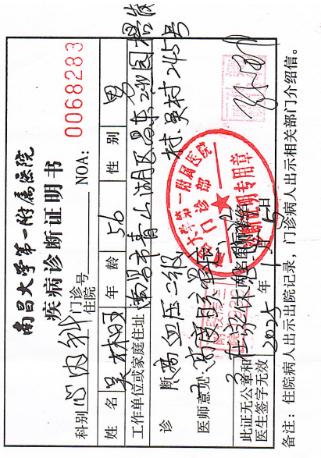
图7南大一附院疾病诊断书

3.事发入院诊断证明书。2025年4月23日，江西中医药大学第二附属医院出具的入院诊断说明书证明死者吴某某意识丧失，无体外伤。
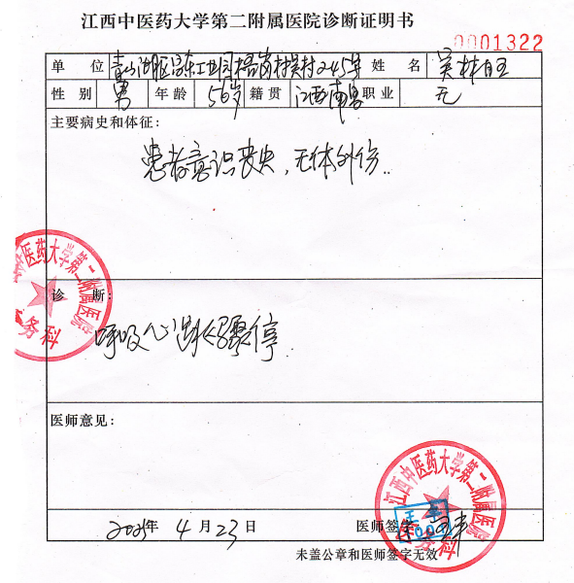
图8省中二附院入院诊断书

4.居民死亡医学证明（推断）书。2025年4月23日，江西中医药大学第二附属医院出具的居民死亡医学证明（推断）书显示，吴某某的死亡原因是呼吸心跳骤停。
5.现场人员询问笔录。根据事发时在现场的死者妹夫万某某和事发后带120医生到现场的工人询问笔录，吴某某头部和身上均无外伤。
6.吴某某女婿询问笔录。根据吴某某女婿史某某询问笔录，在死者火化前找过司法鉴定中心的法医人员看了一下体表，没有看出有什么外伤。
7.事发现场人货电梯核查情况。四号楼建筑只在中间位置只安装了一部一梯两厢人货电梯，事发时右边梯厢运行至5层，左边的梯厢已上锁停用，吴某某只能通过楼梯步行到四楼。电梯外梯门设置了限动装置，只能在1层地面打开，见图9，以供工人从工地上向二楼以上楼层运送物料，在二层及以上楼层均不能打开。
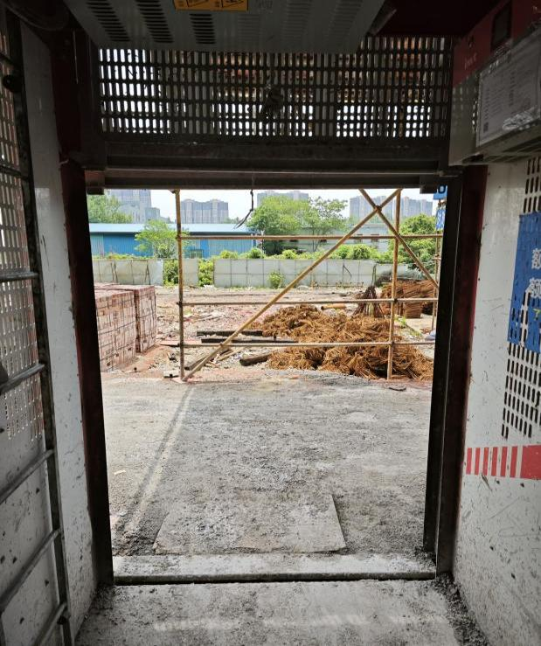

外梯门在一层打开

图9电梯侧拍摄电梯外梯门处于打开位置

内梯门朝房屋楼层，内梯门同样设置了限动装置，在1层不能完全打开，只能在二层及以上楼层打开，见图10、图11。
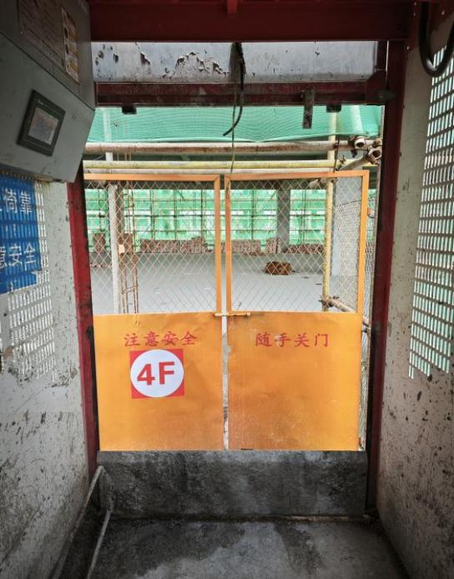
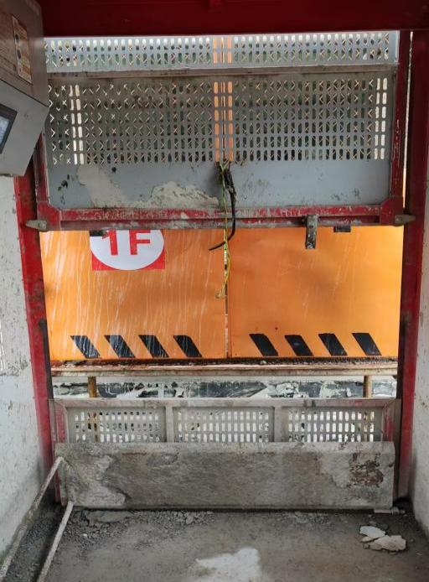

内梯门在四层打开

楼层防护门门锁
内梯门在一层半开

图10电梯侧拍摄，电梯内梯门 图11电梯侧拍摄，电梯内梯门在其
只能处于半开位置 它楼层能完全打开，楼层防护门门锁位置
楼层防护门的门锁在人货电梯一侧，从楼层一侧不能打开防护门，只有从人货电梯内先打开电梯内梯门，才能打开卸料平台的楼层防护门。吴某某当时在卸料平台一侧，见图12，接触不到人货电梯，可以排除吴某某碰到人货电梯的因素。
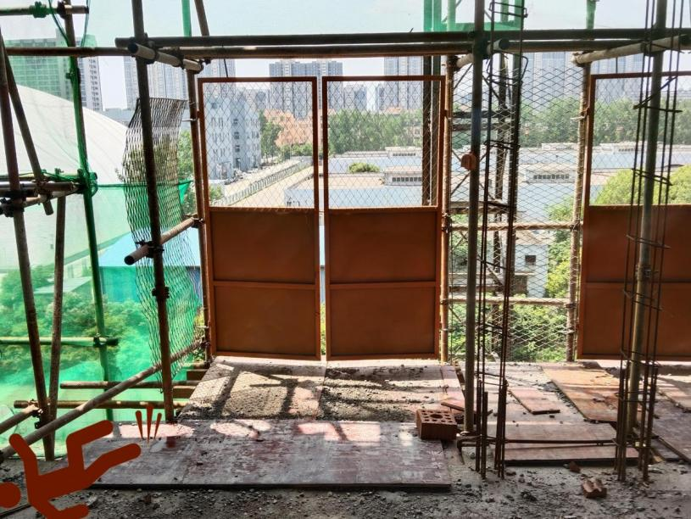
图12人员倒地示意图

受伤人员

8.其他可能因素排除。事发地点在江西霖峰商务服务有限公司厂房项目四号楼4层，该楼层为框架结构，前后未砌墙体，与外部直接连通，通风良好，且未放置燃气钢瓶以及其他危险化学品等物质，可以排除因中毒、窒息等原因。
事发当日天气晴朗，事发楼层光线良好，死者非作业人员，事发时在等人，周边没有电气线路，事发地点楼面平整，未堆放其它杂物，可以排除天气和场所环境原因。

（二）事故原因分析
吴某某在四号楼4层等待万某某时，因个人身体疾病引起突发晕倒、致呼吸心脏骤停，导致身亡。

四、事故相关企业安全生产履职情况
1.博灏建筑，建立了安全生产责任体系，制定了安全生产责任制及各项安全管理制度，明确了各级各类机构安全生产工作职责，制定了安全生产目标管理、安全技术管理、事故机械设备管理、安全生产教育培训、安全生产定期检查及伤亡事故报告和处理制度等管理制度，设立了专职安全管理机构及专职安全员，制定了风险辨识和管控方案。开展了日常的隐患排查整治工作，2025年以来，发现并整改安全隐患20条。
2.永腾劳务，制定了安全生产管理工作制度和安全生产教育培训制度，明确了公司各类人员安全生产工作职责，建立了安全生产责任制，2025年对劳务人员开展了2次安全教育培训，与劳务人员签订了劳动合同，开展了劳务人员的安全管理。

五、部门和属地安全监管履职情况
1.南昌市建设工程综合监督事务中心青山湖分中心。2024年7月17日接到江西霖峰商务服务有限公司厂房项目监督任务以来，按照《南昌市建设工程综合监督事务中心安全监督工作制度》制定了《南昌市房屋市政工程施工安全监督工作计划》，并及时对项目开展了安全监督交底。在监督工作中按要求对江西霖峰商务服务有限公司厂房项目开展日常监督检查10次，开展重点部位、环节抽查3次。其中于2024年9月14日、2024年9月26日、2024年11月21日、2025年2月20日、2025年3月28日下发《质量安全问题限期整改通知书》5份，2024年9月25日对施工单位江西博灏建筑工程有限公司因隐患整改不及时提请行政处罚1次，发现现场存在的安全隐患36条，并督促项目参建单位完成了整改。
2.青山湖区住建局，对辖区内市本级监管项目开展不定期的安全检查，在日常工作中按要求对江西霖峰商务服务有限公司厂房项目开展安全巡查7次，开展安全隐患判定学习1次。其中于2024年8月9日、2024年12月11日、2025年2月7日、2025年3月26日下发《安全生产整改单》4份，发现现场存在的安全隐患16条，并督促项目参建单位完成了整改。
3.高新园区管委会，明确了由园区管委会规建局负责对辖区内30个在建工地进行安全生产日常监管，园区规建局按照分工每月对在建工地进行一次巡查，共发现问题5处，并下发整改通知单，其中4处问题已经整改到位，1处问题正在整改。

六、防范措施及建议
博灏建筑和永腾劳务要加强外来人员的门禁管理，落实实名登记制度和安全防范措施，南昌市建设工程综合监督事务中心青山湖分中心和青山湖区住建局要强化建筑工地外来人员管控情况的安全监管，督促建筑工地加强外来人员活动范围和时间的管理，坚决防范同类事故发生。

青山湖高新园区江西霖峰商务服务有限公司
厂房项目“4·23”一般亡人事故调查组
2025年5月22日

